La parrêsía y la potencia grupal como dimensiones de análisis para configuraciones autogestionadas
María Alejandra Pagotto
UBA-FSOC-INCLUIR
alejandrapagotto@gmail.com

Resumen
La presentación tiene como punto de partida una hipótesis filosófico-política de trabajo que emparenta la parrêsía (acto ético-político en sentido foucaultiano) con el acto de creación (Deleuze-Guattari) en el despliegue de la potencia grupal (Saidón). Se proponen “el decir verdadero” y el acto creativo como dispositivos de funcionamiento y producción de formas de organización que van respondiendo a ciertas situaciones del devenir de los grupos autoorganizados y autogestionados, movidos por la potencia de creación grupal.
A la luz de esta articulación teórica se analizan algunos materiales de campo producidos con una metodología de investigación colaborativa con el Movimiento de Trabajadores Autogestionados -y las cooperativas que lo conforman- de la Ciudad de Rosario, Provincia de Santa Fe, Argentina.
El propósito es indagar el eje de la dispersión del poder identificando en qué medida estas condiciones de “decir verdadero” y creación institucional que son índices de la potencia colectiva, se presentan como un ejercicio del poder donde se libera del tipo de individualización que promueve el Estado y la lógica del mercado.

Palabras clave: Parrêsía; Potencia grupal; Creación; Autoorganización; Dispersión del poder

La parrêsía y la potencia grupal como dimensiones de análisis para configuraciones autogestionadas

Claves de lectura
Cuando Foucault traza su paseo por el pensamiento antiguo grecorromano, podemos advertir la conformación de un nudo borromeo entre ética, estética y política en el planteo sobre la relación verdad-subjetividad. El anillo político que constituye el nudo, sobre todo en el sentido de la gestión de la no-dominación, es el gobierno de sí como condición primera para el gobierno de los otros. Esta referencia a la resistencia nos permite un acceso rápido a la formulación que quién tiene la posibilidad de decir la verdad también la disponibilidad de expresarla como quiere hacerlo y hacer de esta tarea la autoafirmación de su vida.
Con Deleuze podemos presentar la siguiente serie para la posición subjetivante: quiero la verdad - no quiero engañar - no quiero engañarme a mí mismo - quiero un mundo y una vida mejor. Una práctica estética, lúdica, humorística, permite el desenvolvimiento de una vida activa. Conclusivamente, queda adherida la voluntad de verdad a la invención de nuevas posibilidades o modos de vida (Deleuze, 2008a). A la luz de esta primera formulación podemos adelantar rápidamente que las bases de una nueva ética son productos de un compromiso personal en intrínseca vinculación con la producción de colectivos y del devenir de sus formas e intereses. Es decir, los desarrollos de una potencia grupal signada por la creatividad (Saidón, 2011).
Nuestra hipótesis de lectura es: el decir veraz enlazado con el acto de creación (subjetivante, individual y colectivo) apunta a una noción de resistencia y de crítica, en la producción de un modo de vida libre (la libertad como regla facultativa -gobierno de sí y gobierno de los otros).
En apretada síntesis presentamos los principios de la práctica parresiasta porque los comprendemos como convenientes a nuestros modos de ser y hacer política desde la autoorganización y la autogestión. Modos contrapuestos a los de la gubernamentalidad capitalista y el Estado: a) el juego político está ligado al decir verdadero; b) subjetividad y libertad son irreductibles con relación al sí mismo y con los otros; c) la función de la crítica es ética y productora de subjetividad; d) la palabra parresiasta implica un riesgo vital; e) es posible ejercer la parresía en círculo de escucha; f) el parresiasta se obliga a la verdad en un decir, hacer, ocuparse de sí mismo y recordar; g) el decir verdadero es de los vulnerados, en tanto ellos portan la denuncia de la injusticia; h) el decir verdadero conduce a transformar los valores y la vida; y finalmente i) la construcción colectiva pasa por el exterior del Estado, otras instituciones se vuelven el locus propicio para estos círculos de escucha y la posibilidad de la transvaloración.
En busca del “decir verdadero”: la artesanía del cargamentódromo
El “Movimiento de Trabajadores Autogestionados” (MTA), es una red de organizaciones y cooperativas de carácter autogestionado y autoorganizado ubicada en la ciudad de Rosario (provincia de Santa Fe, Argentina). A la luz de este enfoque del “decir verdadero” y la creatividad grupal a continuación presentamos un breve análisis de una creación grupal que intenta posibilitar y viabilizar una práctica parresiasta para funcionar como colectivo que tiende a un ejercicio de dispersión del poder.
Una de las organizaciones que forma parte del MTA es una Cooperativa de Contadores, este grupo creó un dispositivo para poder decir verdaderamente como están siendo y sintiéndose en el espacio de trabajo y asimismo es un modo de explicitar en el grupo la “remuneración de la sobrecarga” en el marco del cumplimeinto de las tareas. El aspecto creativo, propio de la potencia de los grupos, es la utilización de figuras de animales que corresponden con la carga mental que el trabajadxr requiere saber decir. Los trabajadorxs registran este decir en un cuaderno que se conserva a lo largo de un mes y se comunica en la última reunión mensual de la cooperativa.
Imagen N°1. Cuaderno del Cargamentódromo
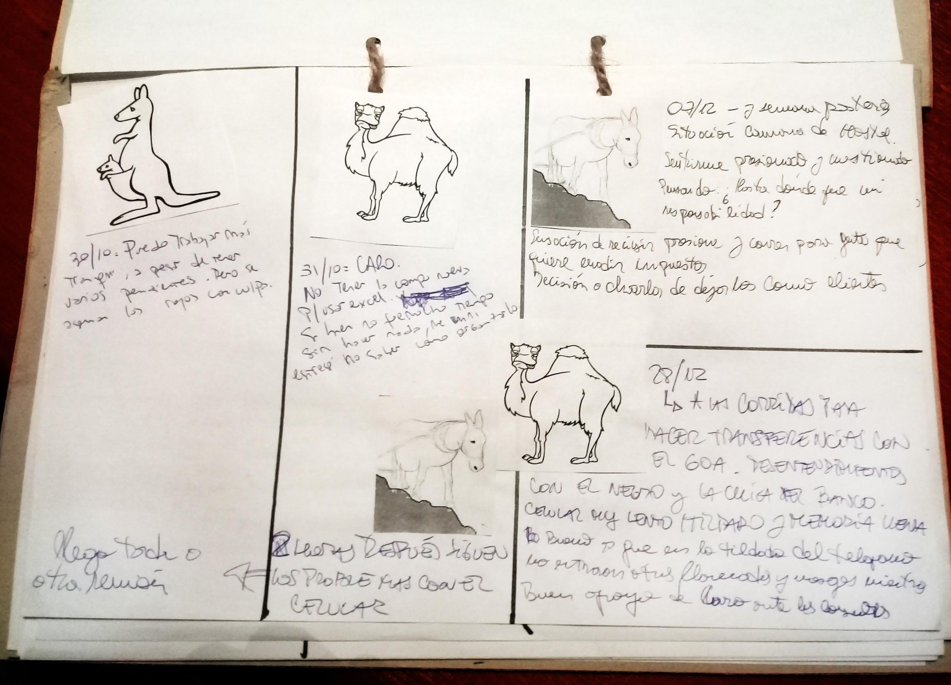
Durante el mes se van anotando las situaciones que generan carga mental en “El cargamentódromo”. Esto hace que al momento de decir el animal en la reunión, los trabajadorxs puedan explicar y desentrañar las situaciones que generan carga mental, e intentar encontrar soluciones, aconsejar, o simplemente hacerse cargo de aquello que lo genera. A continuación reproducimos la tabla de animales, que evidencia un uso literario, metafórico del lenguaje que le otorga una plasticidad al decir verdadero:
Carga mental: para reconocerla pero no alentar se plantea una escala decreciente:
- colibrí: cero cargas. Vale 0hs más.
- canguro: tiene un poco de carga. Vale 1hs más.
- Camello: Va cargado. Vale 2hs más.
- Mula embarazada subiendo la montaña: alta carga. Vale 3hs más.
En la Conferencia de Grenoble de Foucault podemos encontrar el uso clásico de la parresía siempre ligado a la noción de práctica. Se encuentra la posibilidad de acceder a la palabra para todos, un derecho a la palabra para todos, como rasgo determinante del campo político: “[...] la palabra en tanto que es un acto de afirmación de sí mismo y de su opinión del campo político” (Foucault, 2017a: 126). A partir de un compromiso denominado pacto parresíastico donde se garantiza que no habrá represalias ni castigo a la hora de oír la verdad. Encontramos a partir de esta indicación un punto interesante que exige el arte de la parresía: “[...] disociar lo que es enunciado de aquel que lo enuncia” (Foucault, 2017a: 129). la reunión a fin de mes donde se revisa el cuaderno, es un espacio para que todxs puedan decir y esperar reconocimiento.
Puede ser de utilidad la revisión grupal del cargamentódromo a la luz de una descripción general del parresiasta: a) dice lo que piensa, produce la verdad que enuncia, en ese mismo acto se liga y obliga a ella y por ella; b) decir la verdad supone para el parresiasta un arriesgarse, exponerse a una violencia que termine con su vida o deshacer el vínculo con un otro que amistosamente es condición de posibilidad de su devir verdadero y libre; c) una posibilidad de desarrollar sedosamente la práctica parresiasta es configurar un pacto o también llamado juego donde quien dice y quien escucha producen una situación de conversación donde: “[...] el coraje de la verdad en quien habla y asume el riesgo de decir, a pesar de todo, toda la verdad que concibe, pero es también el coraje del interlocutor que acepta recibir como cierta la verdad ofensiva que escucha” (Foucault; 2017a:32). Cabe aclarar que este pacto o juego siempre está sujeto a una inestabilidad que conduce a la ruptura del lazo.
Podríamos acompañar la construcción de ese cuaderno recordando que:
- el parresiasta es claro en la formulación de la verdad- convicción y se instala en el presente, en la crítica de su tiempo que lo lleva a incitar un orden de conducta aquí y ahora;
- la práctica de la parresía interpela permanentemente nunca se sustrae, ¿será acaso porque es posible pensar un vínculo entre decir verdad y lo intolerable?;
- la parresía siempre desencadena un proceso donde es posible que ese lazo se rompa en pos de la crítica y del decir verdadero.
El ocuparse de sí mismo, desde esta perspectiva, es la consecuente producción ética de una forma de vida otra: en ruptura y transgresora. Quizás un modo otro de incitar la vida a otros modos de ser. La verdad ética, es decir, parresiasta ya no es identidad sino alteridad y otredad a partir de un uso diferente del discurso y la lengua que afirman la vida. Por uso diferente entendemos por fuera de la fabricación habitual del sentido, de los sistemas de referencia del saber y de las relaciones de fuerza del poder.
Conclusión
Los modos de subjetivación son el lugar de los puntos de resistencia, de un mínimo posible de dominación (desgobierno) como un acto de experimentación, y un grado más de libertad que se articulan en lo que llamamos un arte del decir verdadero, y que este arte produce una obra que apunta siempre a la potencia afirmativa de una vida singular y colectiva en permanente posición de crítica frente al poder.
Foucault asevera que debemos encontrarnos en nuestros sí mismos examinando críticamente lo que hacemos y cómo lo hacemos recuperando una memoria de un saber hacer- saber decir (Foucault, 2017b), una modo de resistir es siempre plegarnos y recuperar no sólo nuestro derecho a esperar la felicidad de decirlo todo sino también ese aspecto de memoria de nuestro hacer- decir indeterminados pero potentes. La dispersión del poder a partir del decir verdadero al produce subjetividad ligada a la felicidad constitutiva de la liberación de la potencia individual y colectiva.
La parrêsía requiere creatividad colectiva, de producción grupal, como presentamos en la creación de “El Cargamentódromo” esta artesanía ético política puede iluminarnos para continuar resistiendo a formas establecidas del trabajo y la retribución para subjetivarnos desde la autoorganización.

Bibliografía
Agamben, Giorgio (2019), “Arqueología de la obra de arte”, en Creación y anarquía. La obra en la época de la religión capitalista, Buenos Aires, Adriana Hidalgo.
Deleuze, Gilles y Foucault, Michel (1972), “Los intelectuales y el poder”, en Foucault, Michel (1992), Microfísica del poder, La Piqueta, Madrid.
Deleuze, Gilles (2008a), Nietzsche y la filosofía, Barcelona, Anagrama.
Deleuze, Gilles (2008b), “Anexo. Spinoza y la certidumbre en la creación” en Pintura. El Concepto de Diagrama, Editorial Cactus- Serie clases, Buenos Aires
Deleuze, Gilles (2015) La Subjetivación. Curso sobre Foucault. Tomo III, Editorial Cactus - Serie Clases, Buenos Aires.
Foucault, Michel (1984) “La ética del cuidado de uno mismo como práctica de la libertad”, Entrevista realizada por Raúl Fornet-Betancourt, Helmut Becker y Alfredo Gomez-Muller, Revista Concordia N°6, s/d. pp. 99-116.
Foucault, Michel (1999) Historia de la sexualidad 2- El uso de los placeres, Editorial Siglo XXI, d.f. México.
Foucault, Michel (2002) La hermenéutica del sujeto: Curso en el Collège de France (1981-1982), Fondo de Cultura Económica, Buenos Aires.
Foucault, Michel (2011) El coraje de la verdad. El gobierno de sí y de los otros II. Curso en el Collège de France (1983-1984), Fondo de Cultura Económica, Buenos Aires.
Foucault, Michel (2012) Lecciones sobre la voluntad de saber: Curso en el Collège de France (1970-1971) seguido de “El saber de Edipo”, Fondo de Cultura Económica, Buenos Aires.
Foucault, Michel (2015) “Una estética de la existencia”, entrevista con A. Fontana, 1984 en La ética del pensamiento. Para una crítica de lo que somos, Biblioteca Nueva, Madrid.
Foucault, Michel (2017a) La Parresía, Biblioteca Nueva, Madrid.
Foucault, Michel (2017b) Discurso y Verdad. Conferencias sobre el coraje de decirlo todo, Siglo XXI, Buenos Aires.
Saidón, Osvaldo (2011) Coord. La Potencia Grupal. Clínica. Teatro. Música. Trabajo, Lugar Editorial, Buenos Aires.

Los materiales de campo que presentamos fueron producidos y facilitados para el análisis que se presenta por David Burin miembro del equipo colaborador del “Comprender el aprendizaje colectivo, sus dispositivos y pedagogías específicas” (PICT-2015-0943), dirigido por la Dra Ana Inés Heras y radicado en el Centro de Estudios Desigualdades, Sujetos e Instituciones en colaboración con el Instituto para la Inclusión Social y el Desarrollo Humano (INCLUIR). En el marco del programa de investigación varios miembros del equipo produjeron numerosos capítulos de libros, artículos y ponencias sobre el MTA tomando distintos ejes de trabajo.
Si bien se ha consultado un gran corpus de materiales relevados sobre las asambleas de la red de organizaciones como así también instancias de trabajos de las distintas organizaciones y cooperativas, para esta presentación se trabajó fundamentalmente a) con un transcripto de “El Plenario puesta en común de la Asamblea del MTA del 5 de diciembre de 2018 y; b) con material descriptivo y gráfico de El Cargamentódromo, producido por la Cooperativa de Contadores que forma parte de la Red y que estuvo presente en el plenario mencionado.

